
Avenida Liberdade, 928 - 01502-001 - SÃO PAULO  (11) 3340-0500

D.O.E de 28/11/2023 - Seção III - Página 11

EDITAL DE DIVULGAÇÃO DA CONVOCAÇÃO PARA PERÍCIA MÉDICA DOS CANDIDATOS COM DEFICIÊNCIA (CONCURSO PÚBLICO Nº 01/2023)
A Secretaria da Educação do Estado de São Paulo, por meio da Comissão Especial de Concurso Público, instituída mediante Resolução SEDUC nº 78, de 17/10/2022, publicada no Diário Oficial do Estado de São Paulo de 18/10/2022, e nos termos do Decreto nº 60.449, de 15 de maio de 2014, COMUNICA aos candidatos com deficiência, constantes da Lista Especial, o dia, horário e local da perícia médica dos candidatos relacionados a seguir:
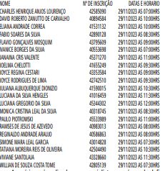

A perícia será realizada por especialistas nas áreas de deficiência de cada candidato.
O candidato deverá comparecer à perícia munido de documento de identidade original com foto recente, bem como laudo médico e exames complementares.

